Лабораторная работа №2 по дисциплине
“МЕТОДЫ ОПТИМИЗАЦИИ. ЛИНЕЙНОЕ ПРОГРАММИРОВАНИЕ”
Лепустин Дмитрий Сергеевич Б24-517
1. Постановка задачи и индивидуальный вариант
Вариант 7
V = 7
N = 9,
Q = 1 (группа 517),
Y = 26.
Сид генерации данных: 10109 = 10000 + 100 + 9.
1. Постановка задачи
Необходимо составить расписание назначения водителей на рейсы. Имеется 6 водителей и 6 рейсов. Каждый рейс должен быть выполнен ровно одним водителем. Водитель может быть назначен на рейс только в том случае, если их временные окна пересекаются. Стоимость назначения зависит от пары «водитель-рейс». Требуется минимизировать суммарную стоимость назначений.
2. Формальное описание модели
- Множества:
  - $I=\left\{1..6\right\}$— множество водителей.
  - $J=\left\{1..6\right\}$— множество рейсов.
  - $A⊆I×J$— множество допустимых назначений (дуг), где временные окна пересекаются.
- Параметры:
  - $c_{ij}$— стоимость назначения водителя $i$на рейс $j$(у.е.).
  - $s_{i}^{min},s_{i}^{max}$— окно доступности водителя $i$(минуты).
  - $r_{j}^{min},r_{j}^{max}$— временное окно рейса $j$(минуты).
- Переменные:
  - $x_{ij}∈\left\{0 , 1\right\}$— бинарная переменная, равна 1, если водитель $i$назначен на рейс $j$, иначе 0.
- Целевая функция:
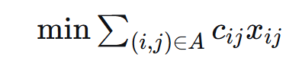
- Ограничения:
  - Каждый рейс выполняется ровно одним водителем:
$$\sum_{\left(i , j\right)∈A}{x_{ij}}=1, ∀j∈J$$
  - Каждый водитель назначается не более чем на один рейс:
$$\sum_{\left(i , j\right)∈A}{x_{ij}}≤1, ∀i∈I$$
Единицы измерения: Время — минуты от начала суток, стоимость — условные единицы (у.е.).
3. Допущения и упрощения
- Временные окна считаются жесткими (опоздания невозможны).
- Время на переезд между рейсами не учитывается.
- В базовой модели водитель выполняет не более одного рейса.
4. Реализация и параметры солвера
Модель реализована на языке Python. В качестве солвера используется HiGHS (через модуль scipy.optimize.milp). Модель описывается как MILP (смешанно-целочисленная задача линейного программирования). Использован алгоритм Branch and Bound (ветвей и границ). Предварительное упрощение (Presolve) включено по умолчанию и успешно применяется (сокращает размерность задачи перед поиском). Время решения — доли секунды.
5. Результаты базового сценария
- Статус солвера: Optimal (найден глобальный оптимум).
- Значение целевой функции: 74 у.е.
- Независимая проверка (NumPy): Пройдена. Пересчитанная стоимость = 74.0. Все 6 рейсов покрыты, каждый водитель загружен на 1 (ограничение $≤1$выполнено). Нарушений границ нет.
Найденное назначение:
Водитель | Рейс | Стоимость
D1 | T6 | 12
D2 | T2 | 13
D3 | T3 | 13
D4 | T4 | 13
D5 | T5 | 13
D6 | T1 | 10

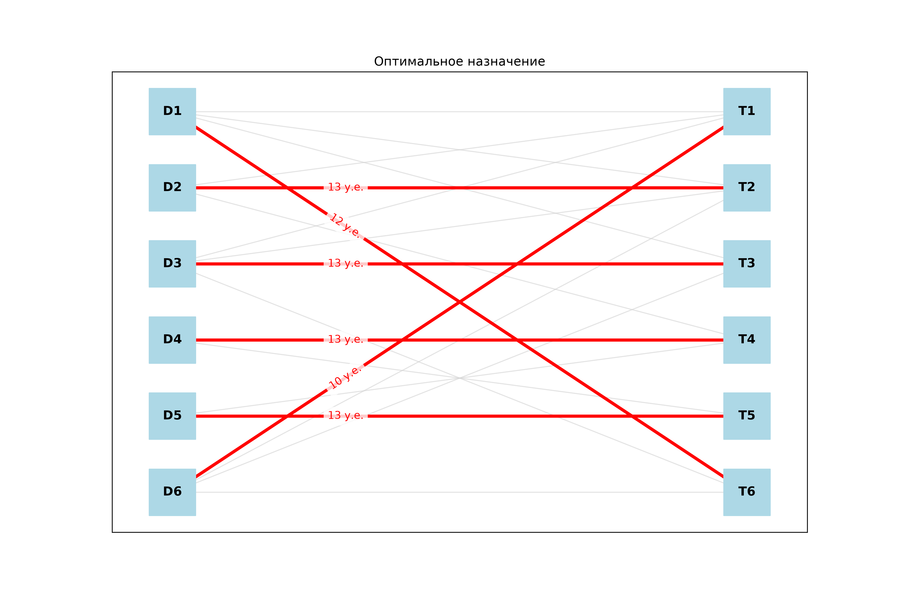
Рис. 1 Схема сети
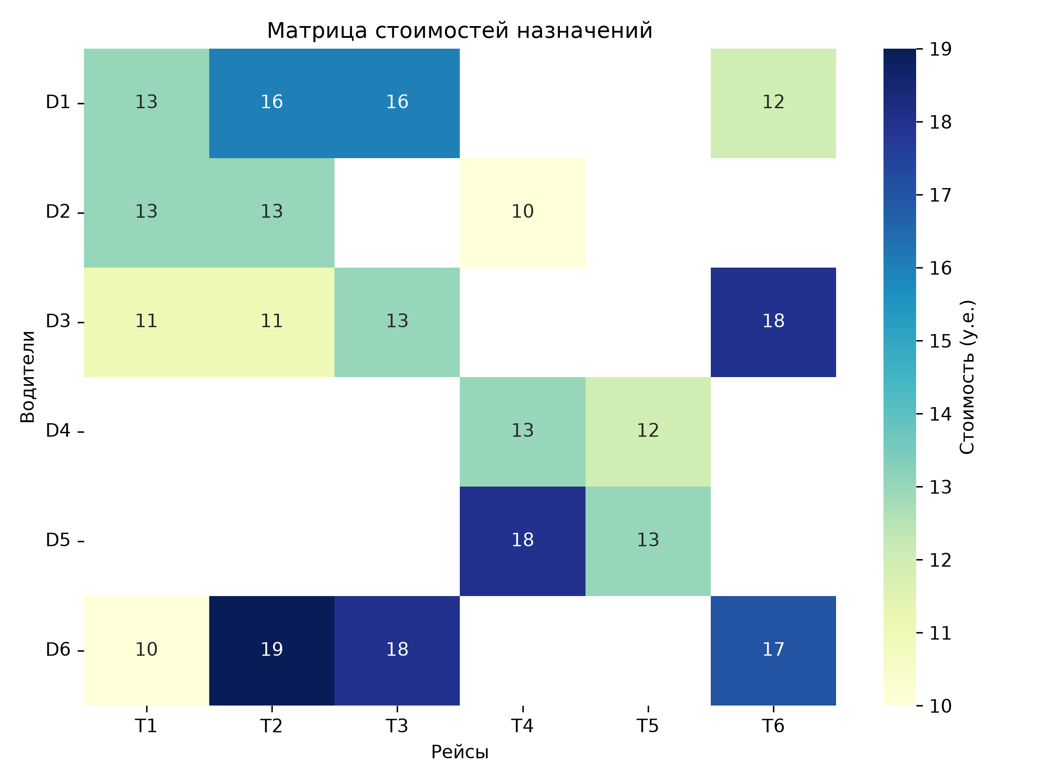
Рис. 2 Матрица стоимостей
6. Сценарный анализ
6.1. Дефицитный сценарий (Отказ дуги)
В оптимальном решении была выбрана самая дорогая дуга D2 -> T2 (стоимость 13 у.е.) и принудительно закрыта (удалена из множества допустимых).
- Статус: Optimal.
- Новая стоимость: 80 у.е.
- Интерпретация: Ущерб составил +6 у.е. (рост на 8.1%). Модель успешно перестроила расписание, назначив на рейс T2 другого водителя, но это привело к удорожанию. Это демонстрирует, что дуга D2->T2 была критически важна для минимизации издержек.
6.2. Стрессовый сценарий (Рост спроса)
Количество рейсов увеличено с 6 до 7 (рост на 16%), количество водителей осталось прежним.
- Статус: задача не имеет решения. Солвер определил это на этапе Presolve.
- Интерпретация: Поскольку в модели заложено жесткое ограничение «один водитель — не более одного рейса», 6 водителей физически не могут покрыть 7 рейсов. Сеть теряет пропускную способность. Для реализации такого спроса требуется привлечение как минимум 1 дополнительных водителей или ослабление ограничения (разрешить совмещение рейсов, если они не пересекаются по времени).
7. Анализ узких мест и теневые цены
В оптимальном решении все выбранные дуги имеют поток 1 (насыщены). Для анализа узких мест была рассмотрена непрерывная LP-релаксация. Теневые цены (двойственные оценки) ограничений на покрытие рейсов показывают, насколько изменится целевая функция при появлении «фиктивного» дополнительного водителя для конкретного рейса. Наиболее критичной является дуга D6 -> T1. Так как для рейса T1 это самое дешевое назначение (10 у.е.), его теневая цена минимальна. Если же дуга оборвется, стоимость рейса T1 возрастет до стоимости следующего доступного водителя. Узким местом сети являются рейсы, которые могут выполнить лишь один-два водителя (например, рейс T5 доступен только для D5 в рамках выбранного расписания).
8. Сравнение с жадной эвристикой
Для сравнения был реализован жадный алгоритм (выбор рейса с наименьшим числом доступных водителей и назначение самого дешевого из них).
- Результат: Жадный алгоритм выдал статус Infeasible (не смог покрыть все рейсы).
- Интерпретация: Выбирая самое дешевое назначение, алгоритм заходит в тупик, когда для оставшихся рейсов не остается свободных водителей. MILP-солвер за счет полного перебора дерева решений находит глобальный оптимум. Это доказывает необходимость использования точных методов для задач с жесткими ограничениями совместимости.

9. Вывод и практическая применимость
Построенная ЛП/MILP-модель адекватно отражает задачу назначения на сетевом графе. Солвер HiGHS нашел глобально оптимальное решение за доли секунды. Сценарный анализ выявил узкие места: система чувствительна к отказам дуг (рост издержек) и совершенно неэластична к росту спроса (возникает дефицит ресурсов).
Можно ли реализовать решение на практике?
Да, базовое решение (74 у.е.) реализуемо, так как все временные окна соблюдены. Однако модель имеет учебные упрощения: не учитывается время на переезд между рейсами, а стоимость считается фиксированной.
В реальности, чтобы избежать срыва рейсов при отказе дуги или росте спроса, компании необходимо иметь резервных водителей. В текущей конфигурации сеть слишком хрупкая из-за строгого ограничения на количество рейсов на одного водителя.

